Fenstersteuerung

Einführung

Dieses Dokument beschreibt die automatische Fenstersteuerung für die Swiss-PVD-Coating AG.

Funktionsweise

Die automatische Fenstersteuerung öffnet/schliesst die Dachfenster basierend auf Temperatur, Regen und Windmessungen. Ein manueller Modus ermöglicht das Fenster permanent zu öffnen/schliessen.

Komponenten

- C-Control Station von Conrad Electronic GmbH
- Wetterstation (Wind/Regen) WRG-82 von D+HE

Schema und Pinbelegung

Das WGR82 wurde mit einem Spannungsteiler auf dem Ausgang der Windfrequenz modifiziert, um den Ausgangspegel auf ca. 5V zu reduzieren (Eingangspegel auf C-Control).
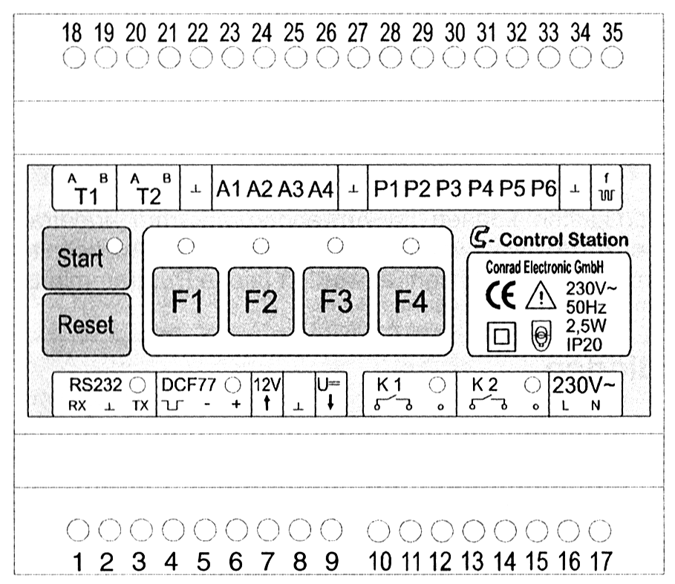
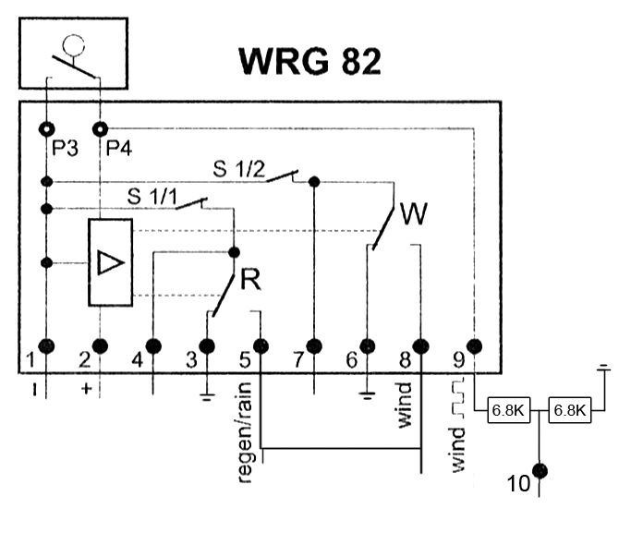
Die Wetterstation ist über ein Ethernet Kabel mit der C-Control Station verbunden.

C-Control Pin | WRG-82 Pin | Farbe | Beschreibung
1 | - | Weiss | RS-232 RX
2 | - | Braun | RS-232 Masse
3 | - | Grün | RS-232 TX
8 | 1 | Grün-Weiss | Masse
9 | 2 | Grün | Spannungsversorgung ca. 18V
10 | - |  | Relais Fenster
11 | - |  | Relais Fenster
16 | - | Braun | 230V L
17 | - | Blau | 230V N
18 | - | Weiss | Temperatursensor aussen
19 | - | Braun | Temperatursensor aussen
20 | - | Weiss | Temperatursensor innen
21 | - | Braun | Temperatursensor innen
28 | 4 | Orange | Regensensor (digital)
29 | 7 | Orange-Weiss | Windsensor (digital)
34 | - | Blau-Weiss | Masse
35 | 10 | Blau | Windsensor (Frequenz)

Bedienung

Tastenbelegung

Taste | Beschreibung
F1 | Schaltet zwischen den Betriebsmodi um
F2 | Speichert die aktuelle Windfrequenz im EEPROM
F4 | Gibt Konfiguration und aktuelle Messung über RS-232 aus
F3 + F4 | Eingabe der Konfiguration via RS-232

LEDs:
LED | Beschreibung
Start | Betrieb  an = Software aktiv  aus = Software inaktiv (für Update)
1 | Anzeige des Betriebsmodus  aus = Fenster immer geschlossen (manuell)  ein = Fenster immer offen (manuell)  blinkend = Automatik
2 | Regensensor  aus = kein Regen  ein = Regen
3 | Windsensor (digital)  aus = kein Wind  ein = Wind
4 | Windsensor (Frequenz)  aus = wenig Wind (unter Schwelle)  ein = viel Wind (über Schwelle)
RS232 | RS-232 Status  an = aktive Kommunikation  aus = keine Kommunikation
K1 | Fensterrelais  aus = Fenster geschlossen  ein = Fenster offen

